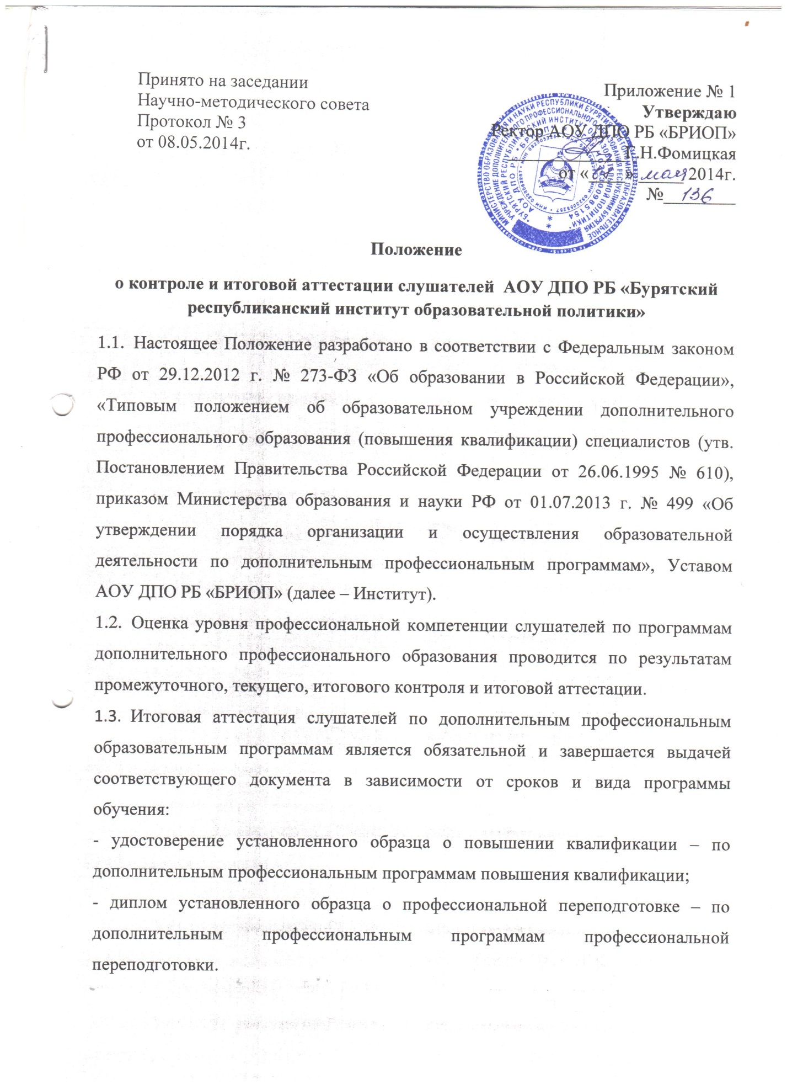

Положение
о контроле и итоговой аттестации слушателей АОУ ДПО РБ «Бурятский республиканский институт образовательной политики»
  - Настоящее Положение разработано в соответствии с Федеральным законом РФ от 29.12.2012 г. № 273-ФЗ «Об образовании в Российской Федерации», «Типовым положением об образовательном учреждении дополнительного профессионального образования (повышения квалификации) специалистов (утв. Постановлением Правительства Российской Федерации от 26.06.1995 № 610), приказом Министерства образования и науки РФ от 01.07.2013 г. № 499 «Об утверждении порядка организации и осуществления образовательной деятельности по дополнительным профессиональным программам», Уставом АОУ ДПО РБ «БРИОП» (далее – Институт).
  - Оценка уровня профессиональной компетенции слушателей по программам дополнительного профессионального образования проводится по результатам промежуточного, текущего, итогового контроля и итоговой аттестации.
  - Итоговая аттестация слушателей по дополнительным профессиональным образовательным программам является обязательной и завершается выдачей соответствующего документа в зависимости от сроков и вида программы обучения:
- удостоверение установленного образца о повышении квалификации – по дополнительным профессиональным программам повышения квалификации;
- диплом установленного образца о профессиональной переподготовке – по дополнительным профессиональным программам профессиональной переподготовки.
  - Формы и условия проведения аттестационных испытаний текущего, промежуточного, итогового контроля определяются Институтом самостоятельно и фиксируются в учебных планах, утверждаемых в соответствующем порядке.

- Формы текущего, промежуточного и итогового контроля, итоговой аттестации

  - Текущий контроль осуществляется для обеспечения оперативной обратной связи и корректировки учебных программ и пр.
  - В Институте устанавливаются следующие формы текущего контроля: контрольные работы, собеседование, защита творческих проектов, тестирование, зачеты. Конкретные формы текущего контроля, процедура и содержание определяются профильной кафедрой, исходя из целей и задач учебной программы.
  - По итогам изучения учебных модулей, разделов программ повышения квалификации, учебных дисциплин программ профессиональной переподготовки предусматривается промежуточный контроль, конкретные формы которого определяются учебными планами соответствующих программ. Результаты промежуточного контроля ложатся в основу индивидуального рейтингования слушателей. По запросу работодателей результаты индивидуального рейтинга могут быть предоставлены в ОУ.
  - Слушатель, успешно выполнивший все требования учебного плана и успешно прошедший испытания в системе промежуточного контроля, допускается к итоговой аттестации.
  - Итоговая аттестация слушателей состоит из одного или нескольких аттестационных испытаний в зависимости от видов и направленности учебных программ, сроков обучения:
- Краткосрочные (до 72 часов). Обучение завершается сдачей зачета или защитой творческого задания (проекта);
- Длительные (от 72 часов и свыше). Обучение завершается сдачей междисциплинарного зачета (экзамена) по общепрофильным и специальным дисциплинам (разделам, учебным модулям), соответствующим профилю основной профессиональной деятельности слушателя или защитой творческой работы/проекта;
- Курсы профессиональной переподготовки (свыше 500 часов). Обучение завершается защитой выпускной аттестационной работы и (или) экзаменом (по отдельной дисциплине или междисциплинарным).
  - Итоговая аттестация слушателей не может быть заменена оценкой уровня знаний на основе текущего и промежуточного контроля. 2.7.
  - Контрольные работы, экзамены, курсовые и дипломные работы оцениваются дифференцированно. Зачеты, собеседования, творческие задания (проекты), творческие работы – недифференцированно.
  - Знания, умения и навыки (уровень профессиональной компетентности) слушателей на зачетах и экзаменах отмечается записью: «зачтено», «не зачтено»; оценками: «отлично», «хорошо», «удовлетворительно», «неудовлетворительно».
Результаты вносятся в экзаменационную ведомость, протоколы аттестационных комиссий и при условии положительной оценки – в соответствующие документы об окончании обучения (удостоверение, диплом).

- Порядок проведения аттестационных испытаний, формирования состава аттестационных комиссий; ликвидация академической задолженности и отчисление из Института

  - Аттестационные комиссии в системе промежуточного контроля, а также итоговой аттестации по краткосрочным и длительным программам повышения квалификации утверждаются ректором. Состав аттестационной комиссии формируется из ППС и сотрудников Института, представителей образовательных организаций и учреждений, специалистов предприятий и организаций по профилю осваиваемой слушателями программы, органов управления образованием, по заявке которых организованы курсы ПК и не может быть менее 3-х человек.
  - Решение комиссии принимается сразу же и сообщается слушателю. Результаты фиксируются в соответствующей учебно-отчетной документации.
  - Комиссию по дополнительным профессиональным программам профессиональной переподготовки возглавляет председатель, кандидатура которого утверждается на Ученом совете Института. Председателем аттестационной комиссии не может быть работник Института. Состав аттестационной комиссии по каждому направлению профессиональной переподготовки утверждается ректором Института.
Председатель аттестационной комиссии организует и контролирует ее деятельность, обеспечивает единство требований, предъявляемых к слушателям.
Заместителем председателя аттестационной комиссии является проректор по организации образовательной деятельности. В случае организации в Институте одновременно нескольких аттестационных комиссий заместителем председателя могут быть назначены руководители соответствующих структурных подразделений.
Решения аттестационной комиссии принимаются на закрытых заседаниях простым большинством голосов членов комиссии. При равном числе голосов голос председателя является решающим. Решение комиссии сразу же доводится до слушателей и фиксируется в соответствующей отчетной документации.
  - Основные функции аттестационных комиссий:
- комплексная оценка уровня знаний, профессиональной компетентности слушателей с учетом целей и задач обучения, вида дополнительной профессиональной программы, установленных требований к содержанию программы;
- определение уровня освоения программ повышения квалификации и программ профессиональной переподготовки и решение вопросов о выдаче слушателю удостоверения или диплома о профессиональной переподготовке;
- разработка рекомендаций по совершенствованию обучения слушателей по дополнительным профессиональным образовательным программам, форм и процедур текущего, промежуточного и итогового контроля.
  - Отчет о работе аттестационной комиссии по дополнительным профессиональным программам профессиональной переподготовки подписывается председателем и утверждается ректором Института (итоги работы комиссии предварительно заслушиваются на Ученом совете).
  - Аттестационные комиссии руководствуются в своей деятельности настоящим Положением, учебно-методической документацией Института.
  - Во время экзамена и зачета слушатели могут пользоваться учебными программами, а также, с разрешения экзаменатора (экзаменационной комиссии), справочной литературой и другими пособиями. Допустима повторная сдача зачета или экзамена с целью получения положительной оценки.
  - Программы итоговых экзаменов по отдельным дисциплинам, итоговым междисциплинарным экзаменам разрабатываются в соответствующем структурном подразделении, обсуждаются и утверждаются на заседании Научно-методического совета и подписываются проректором по организации образовательной деятельности.
  - Тематика выпускных аттестационных, курсовых и творческих работ разрабатывается на профильных (выпускающих) кафедрах, центрах, утверждается на заседании Научно-методического совета и ежегодно обновляется на 20 – 30%.
  - Требования к содержанию аттестационных работ, процедуре их подготовки, оформлению, защите и хранению определяются соответствующими рекомендациями.
  - Слушателю курсов повышения квалификации предоставляется право выбора темы итоговой (творческой) работы или возможность предложить свою тему с обоснованием целесообразности ее разработки. Тематика аттестационных работ может быть предложена руководителями образовательных организаций, учреждений, направляющих слушателей на обучение. Для подготовки аттестационной работы каждому слушателю назначается научный руководитель.
  - Выпускные аттестационные работы по дополнительным профессиональным программам профессиональной переподготовки подлежат рецензированию (внутреннему и внешнему) и при условии положительной рецензии защищаются перед аттестационной комиссией. Допуском к защите выпускной аттестационной работы перед аттестационной комиссией служит, как правило, виза научного руководителя.
  - Формы, условия и программы контрольных и аттестационных испытаний, тематика творческих работ доводится до слушателей своевременно (согласно срокам, установленными учебными планами, соответствующих рекомендаций). Программы экзаменов итоговой аттестации в системе повышения квалификации доводятся до слушателей не менее чем за 2 дня до их проведения, в системе профессиональной переподготовки – не менее чем за 3 месяца.
  - Слушателям создаются необходимые условия для подготовки к итоговой аттестации, включая проведение консультаций, возможность работать с библиотечными фондами, медиаресурсами и т.д.
  - Пересдача неудовлетворительной оценки по одному и тому же зачету или экзамену допускается не более двух раз. При этом для повторного прохождения испытания проректор по организации образовательной деятельности, по согласованию с зав. кафедрой, руководителем центра назначает комиссию. Оценка знаний слушателя комиссией является окончательной и пересдаче не подлежит.
  - Слушатели:
- не сдавшие зачеты и экзамены по трем и более дисциплинам без уважительных причин;
- не выполнившие без уважительных причин учебную программу или получившие неудовлетворительную оценку при защите курсовой работы;
- досрочно прекратившие обучение по собственному желанию
Отчисляются из Института приказом ректора по представлению профильной кафедры, центра.

